**Algoritmos e Programação Estruturada**

* 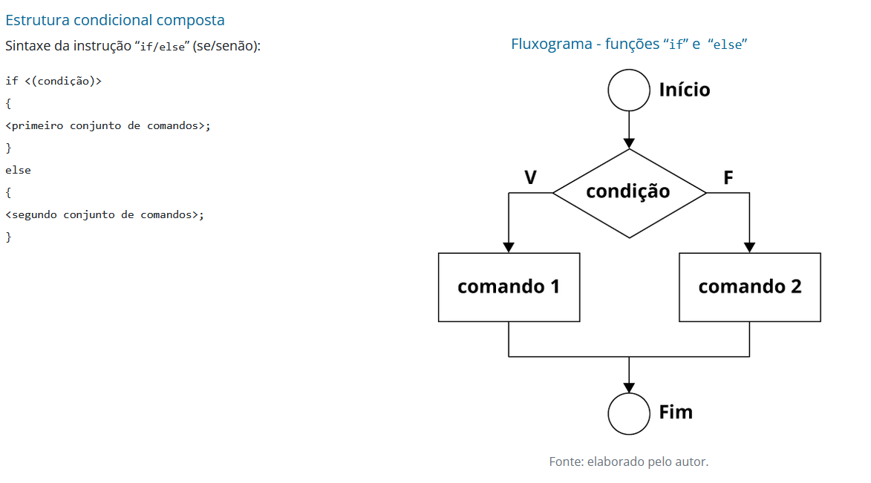**CW2.1 – Estruturas de decisão condicional**

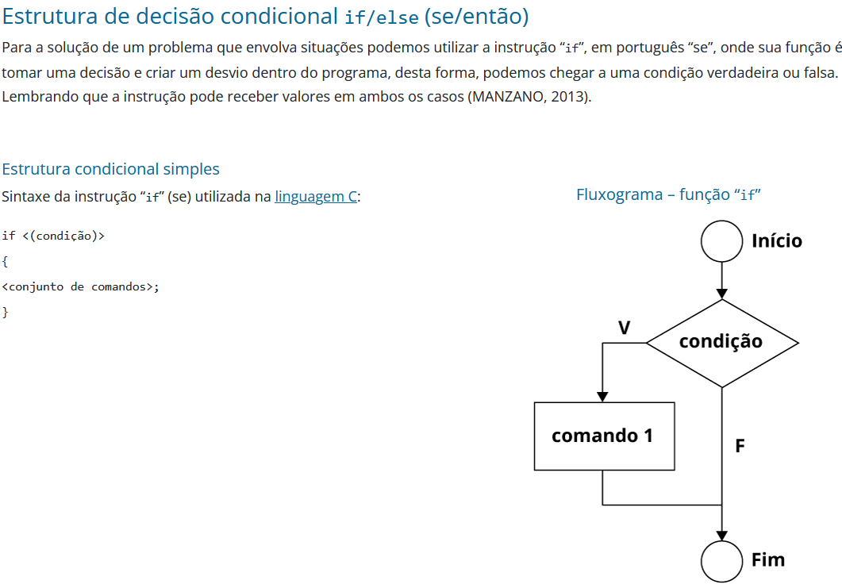

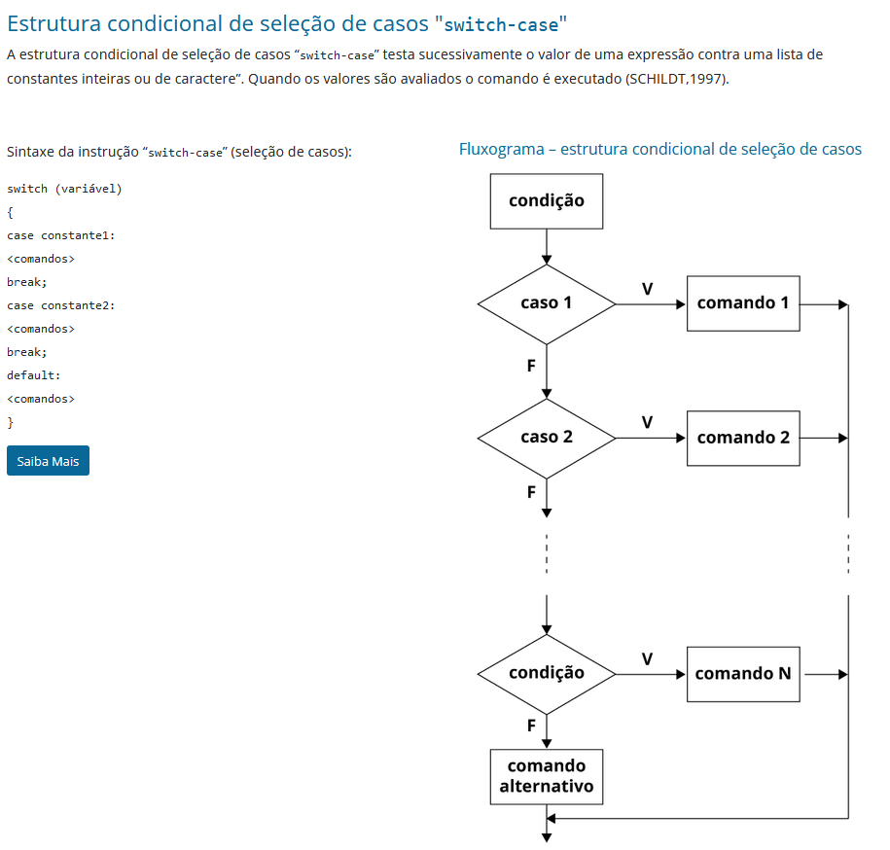

**CW2.2 – Estruturas de repetição condicional While, do / while.**

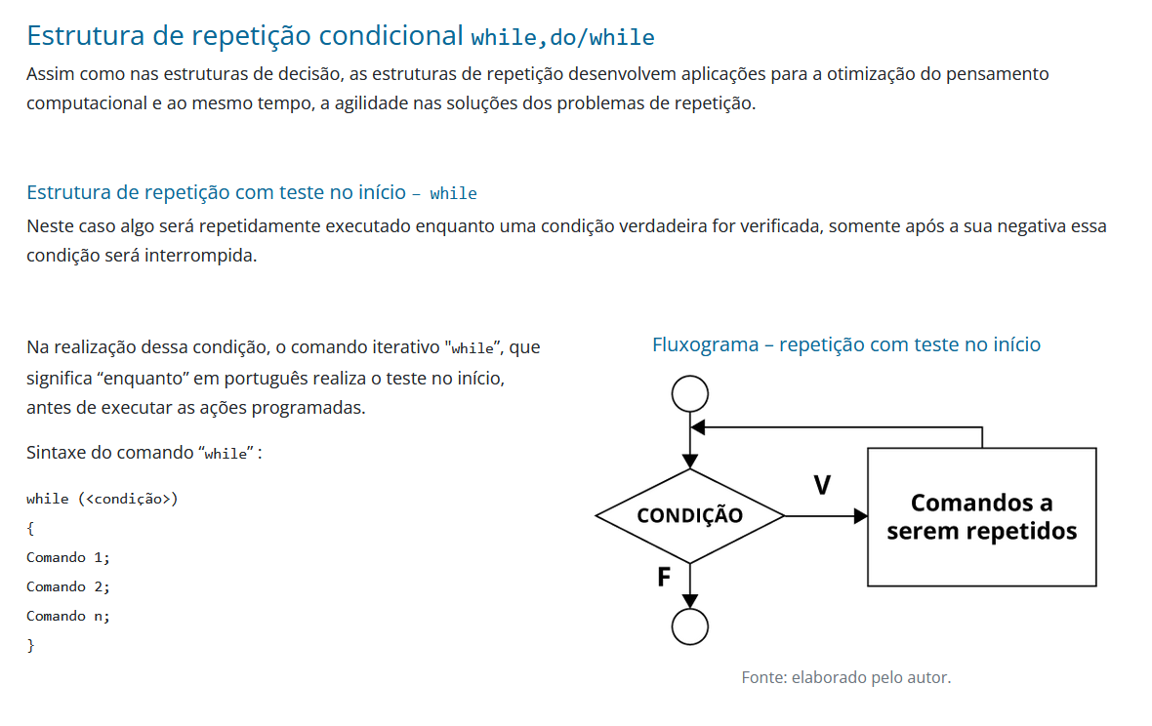

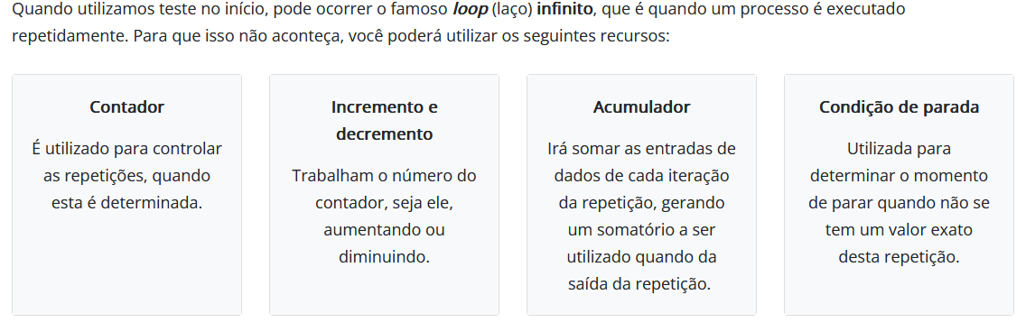

**CW2.3 – Estruturas de repetição for**

